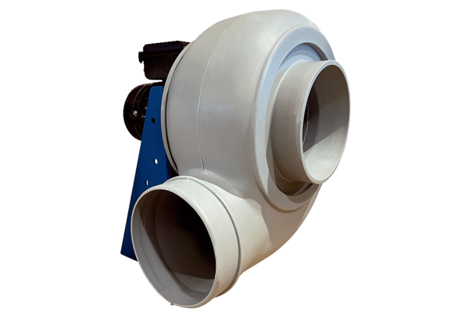Radiális légfúvó GRK R 31/4 DCsomagolási egység: 1 darabVálaszték: C
Termékszám: 0073.0519Gyártó: MAICO

